GUÍA DE LABORATORIO
ARQUITECTURA DE COMPUTADORES

LABORATORIO 2
Exploración de discos y NTFS

Nombre del estudiante 1
Nombre del estudiante 2
Nombre del estudiante 3



UNIVERSIDAD CATÓLICA DE ORIENTE
FACULTAD DE INGENIERÍAS
2026
Introducción
Esta guía enseña a recorrer por dentro un volumen NTFS sin montarlo: se parte del sector de arranque, se calcula dónde está la tabla maestra de archivos (MFT), se busca el registro de un archivo y se llega a su contenido. Cada valor se obtiene a mano con un editor hexadecimal y se comprueba con una herramienta independiente.
Todo el procedimiento se realizó sobre lab_ntfs_guia.img, una imagen de disco de laboratorio con un MBR y una partición NTFS de 200 MiB. Quien siga la guía con la misma imagen debe obtener exactamente los mismos números; con otra imagen, los pasos son los mismos y solo cambian los valores.
Objetivos
Objetivo general
Comprender cómo NTFS organiza la información de un volumen, localizando los metadatos y el contenido de un archivo a partir de los bytes del disco.
Objetivos específicos
- Explicar la arquitectura general de NTFS y sus principales estructuras de metadatos.
- Identificar el sector de arranque del volumen NTFS y analizar sus campos en hexadecimal.
- Comparar la función del directorio raíz en FAT con el mecanismo de organización de directorios en NTFS.
- Localizar los registros de metadatos de archivos mediante la MFT.
- Interpretar los atributos que describen un archivo y determinar cómo se localizan sus datos.
- Documentar un procedimiento técnico reproducible mediante evidencias, capturas y análisis hexadecimal.
Fundamentos teóricos de NTFS
Sistema de archivos
Un sistema de archivos es el conjunto de estructuras y reglas que usa el sistema operativo para guardar, nombrar y recuperar información en un dispositivo. Sin él, un disco sería solo una secuencia de bytes: el sistema de archivos decide qué espacio ocupa cada archivo, guarda sus metadatos (nombre, tamaño, fechas, permisos) y organiza los archivos en carpetas.
NTFS
NTFS (New Technology File System) es el sistema de archivos nativo de Windows desde Windows NT y lo usan todas las versiones actuales de Windows y Windows Server. Linux lo lee y escribe con los controladores ntfs3 y ntfs-3g, y macOS lo lee. A diferencia de FAT, NTFS tiene registro de transacciones (journaling), permisos por archivo, nombres Unicode largos, compresión y cifrado (Microsoft, s. f.-a).
Tabla 1
Diferencias entre FAT16, FAT32 y NTFS
Característica | FAT16 | FAT32 | NTFS
Estructura principal | FAT de 16 bits | FAT de 32 bits | MFT: un registro por archivo
Tamaño máximo de archivo | 2 GB (4 GB con clusters de 64 KB) | 4 GB - 1 byte | 16 TB o más (límite práctico de la implementación)
Directorio raíz | Zona fija de tamaño fijo | Cadena de clusters, como una carpeta | Registro 5 de la MFT
Ubicación de los datos | Cadena en la FAT | Cadena en la FAT | Data runs o dentro del registro
Permisos y journaling | No | No | Sí (ACL y $LogFile)
Nombres | 8.3 (+ nombres largos) | 8.3 (+ nombres largos) | Unicode, hasta 255 caracteres

Metadatos
Los metadatos son datos sobre los datos: describen un archivo sin ser parte de su contenido. Son necesarios porque, sin saber el nombre, el tamaño y la ubicación de un archivo, el sistema no podría encontrarlo ni protegerlo.
Sectores, clusters, archivos y directorios
El sector es la unidad mínima de lectura del disco (512 bytes en esta imagen). El cluster agrupa varios sectores y es la unidad mínima que se asigna a un archivo (8 sectores = 4096 bytes). Un archivo ocupa uno o más clusters, o ninguno si es tan pequeño que cabe en su registro de la MFT. Un directorio es un archivo especial cuyo contenido es un índice de nombres que apuntan a otros registros.
MFT, atributos y registros de directorio
- MFT (Master File Table). Es la tabla central de NTFS. Tiene un registro de tamaño fijo (1024 bytes) por cada archivo y carpeta, y es en sí misma un archivo: el registro 0 ($MFT) describe dónde está la propia MFT.
- Atributos. Todo lo que se sabe de un archivo se guarda como atributos dentro de su registro: $STANDARD_INFORMATION (fechas), $FILE_NAME (nombre y carpeta padre), $DATA (contenido), entre otros. Un atributo es residente si su contenido está dentro del registro y no residente si el registro solo guarda dónde están sus clusters.
- Registros de directorio. Una carpeta guarda sus entradas en los atributos de índice $INDEX_ROOT y, si no caben, $INDEX_ALLOCATION. Cada entrada tiene el nombre del hijo y el número de su registro en la MFT.
Por eso NTFS no guarda todo en una sola estructura: el nombre y las fechas están en atributos del registro, el índice de la carpeta padre apunta a ese registro, y el contenido puede estar dentro del registro o en clusters aparte, según su tamaño.
Figura 1
Organización lógica del disco y del volumen NTFS de la imagen
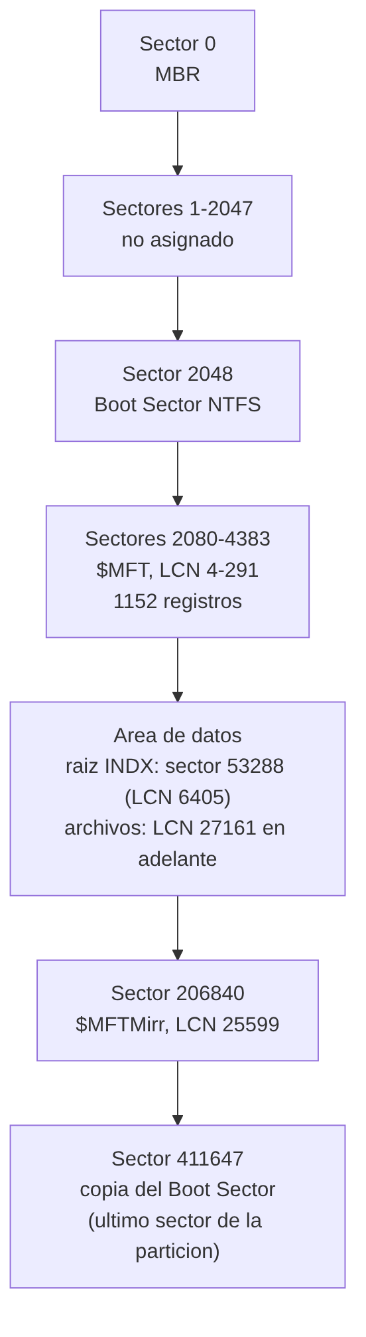
Herramientas, materiales y precauciones
Tabla 2
Herramientas utilizadas
Herramienta | Uso en la guía
Imagen lab_ntfs_guia.img (201 MiB) | Disco de laboratorio: MBR + partición NTFS desde el sector 2048
Editor hexadecimal (GHex, HxD o xxd) | Leer y señalar los bytes de cada estructura
Python 3 y ntfs/ntfs_analyzer.py | Analizador propio (sin dependencias) que repite los cálculos para verificarlos
The Sleuth Kit (mmls, fsstat, fls, istat, icat) o Autopsy | Contraste con una herramienta forense independiente
fsutil fsinfo ntfsinfo (Windows) | Alternativa para ver los parámetros de un volumen NTFS montado

Obtener la imagen
- Descargar lab_ntfs.img.zst del Release lab2-imagenes del repositorio y descomprimirla en laboratorio2/ntfs/ con zstd -d.
- Verificar la integridad con sha256sum -c lab_ntfs.img.sha256.
- Ejecutar ntfs/build_guia_image.sh: copia la imagen, monta la partición sin privilegios de administrador (udisksctl) y crea LAB_NTFS.txt en la raíz. El resultado es lab_ntfs_guia.img.
Nota. Precaución.
Todo el análisis se hace sobre una imagen de laboratorio, nunca sobre un disco real.
No se deben modificar el sector de arranque, la MFT ni otros metadatos de un disco con información.
El editor hexadecimal se abre en modo de solo lectura cuando sea posible.
Análisis hexadecimal del sector de arranque
MBR y sector de arranque del volumen (VBR)
Hay que distinguir dos estructuras. El MBR (Master Boot Record) es el primer sector del disco: tiene código de arranque y la tabla de particiones. El VBR o sector de arranque NTFS es el primer sector del volumen: tiene los parámetros que permiten interpretar el sistema de archivos, entre ellos la ubicación de la MFT. Lo que interesa para entender NTFS es el VBR.
En esta imagen el MBR indica que la partición NTFS empieza en el sector 2048. Ese desplazamiento es V, y hay que sumarlo a todas las posiciones del volumen.
Figura 2
MBR del disco (sector 0): la partición NTFS empieza en el sector 2048
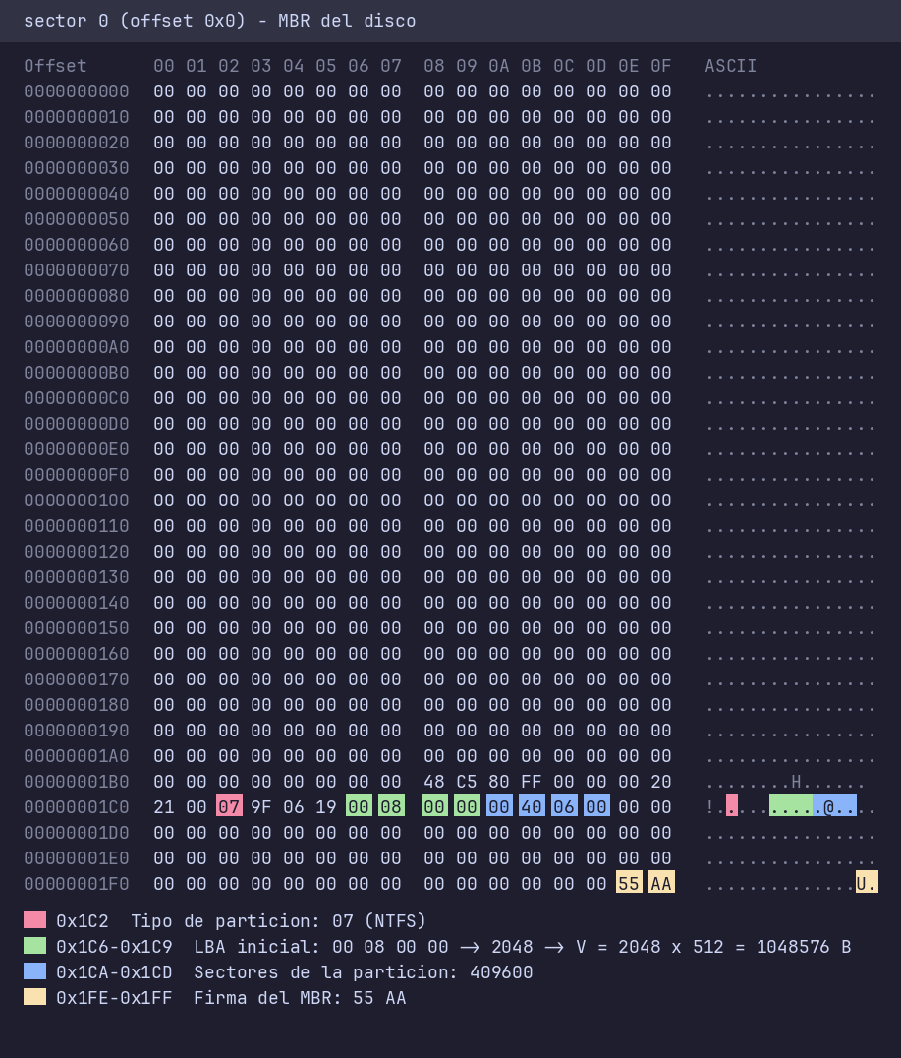
Nota. Desplazamiento del volumen:
V = 2048 sectores x 512 bytes = 1 048 576 bytes = 0x100000
Procedimiento
- Abrir lab_ntfs_guia.img en el editor hexadecimal.
- Ir al offset 0 (MBR) y leer la entrada de partición en 0x1BE: tipo 07 (NTFS) y LBA inicial en 0x1C6.
- Calcular V = LBA inicial x 512 e ir a ese offset (0x100000): allí empieza el VBR.
- Examinar el rango 0x00 a 0x1FF relativo al inicio del volumen y registrar los campos de la tabla siguiente.
- Interpretar cada campo según su tamaño y en orden little-endian (el byte menos significativo va primero).
- Contrastar los valores con el analizador o con fsstat.
Nota. Comando equivalente en terminal:
xxd -s 0x100000 -l 512 lab_ntfs_guia.img
Figura 3
Sector de arranque NTFS (VBR) en el offset 0x100000, con los campos señalados
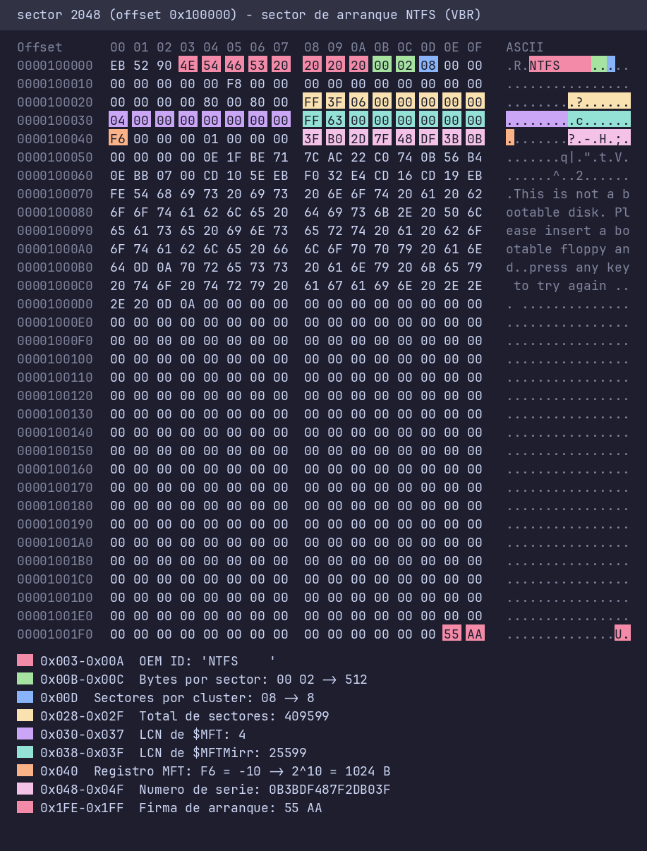
Tabla 3
Campos del sector de arranque NTFS de la imagen
Offset | Campo | Bytes (little-endian) | Interpretación
0x03-0x0A | OEM ID | 4E 54 46 53 20 20 20 20 | 'NTFS ': identifica el formato
0x0B-0x0C | Bytes por sector | 00 02 | 0x0200 = 512
0x0D | Sectores por cluster | 08 | 8 (cluster = 4096 bytes)
0x28-0x2F | Total de sectores | FF 3F 06 00 00 00 00 00 | 0x63FFF = 409 599 (200 MiB)
0x30-0x37 | LCN inicial de $MFT | 04 00 00 00 00 00 00 00 | Cluster 4
0x38-0x3F | LCN inicial de $MFTMirr | FF 63 00 00 00 00 00 00 | Cluster 0x63FF = 25 599
0x40 | Tamaño de registro MFT | F6 | -10 con signo: 2^10 = 1024 bytes
0x48-0x4F | Número de serie | 3F B0 2D 7F 48 DF 3B 0B | 0B3BDF487F2DB03F
0x1FE-0x1FF | Firma de arranque | 55 AA | Sector de arranque válido

Interpretación del byte 0x40
El campo 0x40 no es directamente un tamaño. Si el valor, leído con signo, es positivo, indica cuántos clusters ocupa un registro. Si es negativo, el tamaño es 2 elevado al valor absoluto, en bytes. Aquí F6 vale -10, así que cada registro mide 2^10 = 1024 bytes. Leerlo como 246 clusters sería un error.
Figura 4
Verificación del MBR y del sector de arranque con el analizador
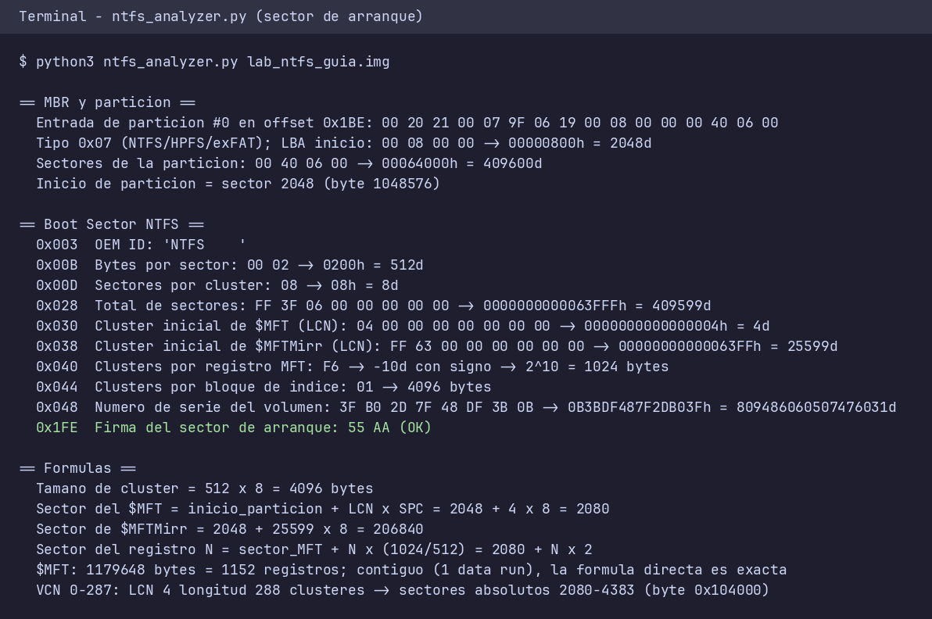
Resultado esperado: reconocer el VBR por la firma NTFS y 55 AA, y saber que con bytes por sector, sectores por cluster y LCN de $MFT ya se puede ubicar la MFT.
Comparación entre el directorio raíz FAT y NTFS
Tabla 4
Directorio raíz en FAT y en NTFS
Característica | FAT16/FAT32 | NTFS
Registro de archivos | Entrada de directorio de 32 bytes | Registro de la MFT de 1024 bytes
Directorio raíz | FAT16: zona fija tras las FAT. FAT32: cadena de clusters | Registro MFT número 5 (., también llamado $Root)
Organización | Entradas consecutivas | $INDEX_ROOT y, si no cabe, $INDEX_ALLOCATION (árbol B)
Metadatos | Campos fijos de la entrada | Atributos del registro
Localización del contenido | Cluster inicial y cadena FAT | Atributo $DATA y sus data runs

Procedimiento
- Calcular OffsetMFT = V + LCN de $MFT x C = 1 048 576 + 4 x 4096 = 1 064 960 (0x104000).
- Calcular el offset del registro 5: 0x104000 + 5 x 1024 = 1 070 080 (0x105400).
- Comprobar la firma FILE al inicio del registro y que los flags en 0x16 valen 03 00 (en uso + directorio).
- Recorrer los atributos desde el offset indicado en 0x14. Cada atributo empieza con su tipo (4 bytes) y su longitud (4 bytes).
- Ubicar $INDEX_ROOT (tipo 0x90). Si su flag en el encabezado del índice vale 01, el directorio es grande y continúa en $INDEX_ALLOCATION (tipo 0xA0).
- Leer el data run de $INDEX_ALLOCATION para ubicar los bloques INDX y buscar allí el nombre del archivo.
Figura 5
Registro 5 (raíz): firma FILE, $INDEX_ROOT y $INDEX_ALLOCATION
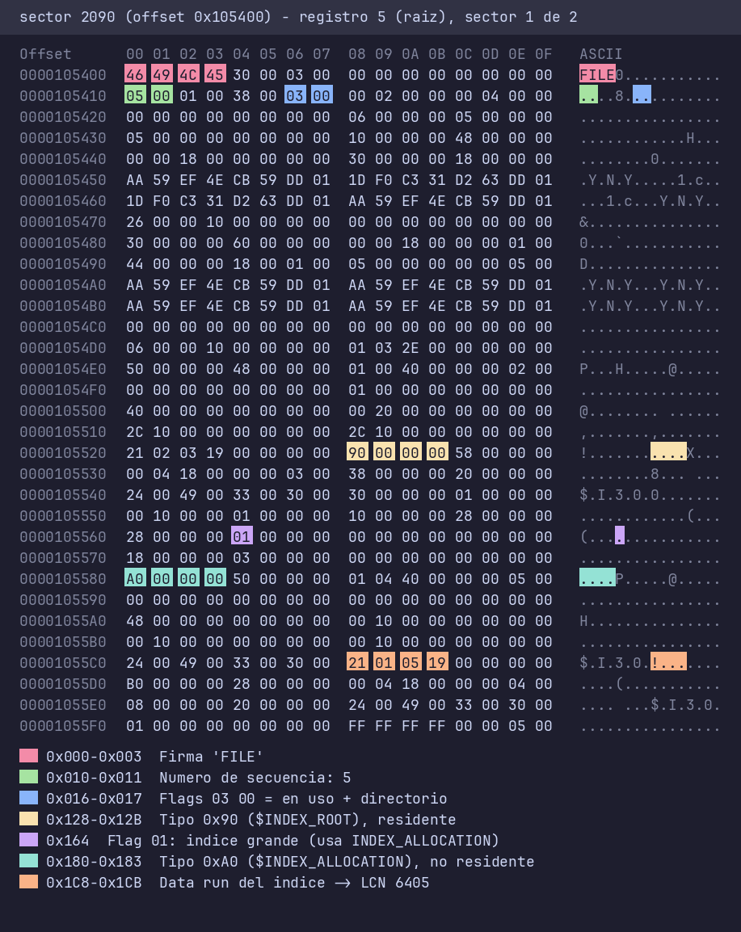
En la imagen, $INDEX_ROOT del registro 5 tiene la bandera de índice grande, y $INDEX_ALLOCATION es no residente: su data run 21 01 05 19 indica 1 cluster desde el LCN 0x1905 = 6405. El bloque INDX está en V + 6405 x 4096 = 0x1A05000 (sector 53 288).
Cada entrada del índice tiene la referencia al registro del archivo (6 bytes de número + 2 de secuencia), la longitud de la entrada y una copia del $FILE_NAME del hijo: registro padre, fechas, tamaño y nombre en UTF-16LE.
Figura 6
Entrada de LAB_NTFS.txt en el bloque INDX de la raíz: apunta al registro 120
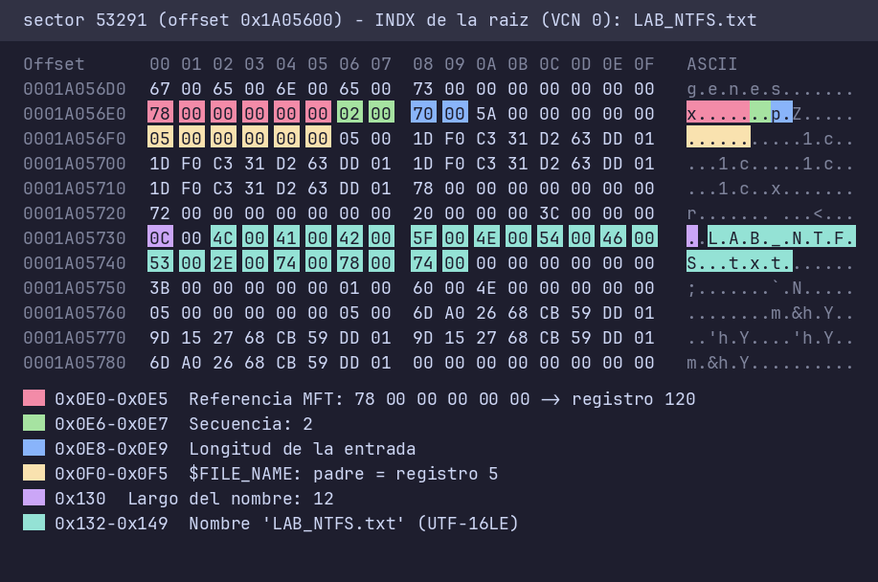
Pregunta de análisis
¿Qué ventajas ofrece que NTFS represente el directorio raíz como un registro de la MFT? En FAT32 la raíz se encuentra con el cluster que indica el Boot Sector y su cadena en la FAT; en nuestra imagen FAT32 del laboratorio anterior esa cadena fueron cuatro clusters no contiguos (2, 4190, 6 y 490 095). En NTFS la raíz es un registro más: se ubica con la misma fórmula que cualquier archivo, tiene los mismos atributos (fechas, permisos, índice) y su índice crece con $INDEX_ALLOCATION sin límite fijo de entradas. No hay casos especiales en el código ni una zona reservada que se pueda llenar.
Procedimiento para localizar la MFT y un registro de archivo
Preparación del archivo de prueba
En la raíz del volumen se creó LAB_NTFS.txt con el contenido siguiente (UTF-8, saltos de línea LF):
Nota. Contenido de LAB_NTFS.txt:
Arquitectura del Computador
Laboratorio de sistemas de archivos NTFS
Archivo de prueba para análisis hexadecimal
Tabla 5
Datos del archivo de prueba
Dato | Valor
Nombre | LAB_NTFS.txt
Ubicación | Raíz del volumen (/LAB_NTFS.txt)
Tamaño exacto | 114 bytes (la á ocupa 2 bytes en UTF-8)
Fecha de modificación | 2026-10-24 11:10:32 (UTC-5)
Registro MFT | 120 (secuencia 2)

Cálculo de la posición de la MFT
Del sector de arranque se toman B = 512 bytes por sector, S = 8 sectores por cluster y LCN de $MFT = 4.
Nota. Fórmulas con los valores de la imagen:
C = B x S = 512 x 8 = 4096 bytes
OffsetMFT = V + (LCN_MFT x C) = 1 048 576 + (4 x 4096) = 1 064 960 bytes = 0x104000
Si se analiza una imagen del volumen solo (sin MBR), V = 0. En el offset 0x104000 debe aparecer la firma FILE del registro 0 ($MFT). Su atributo $DATA muestra un único data run (12 20 01 04: 288 clusters desde el LCN 4), es decir, la MFT es contigua y la fórmula directa sirve para cualquier registro de esta imagen.
Figura 7
Registro 0 ($MFT) en OffsetMFT: atributo $DATA con un solo data run
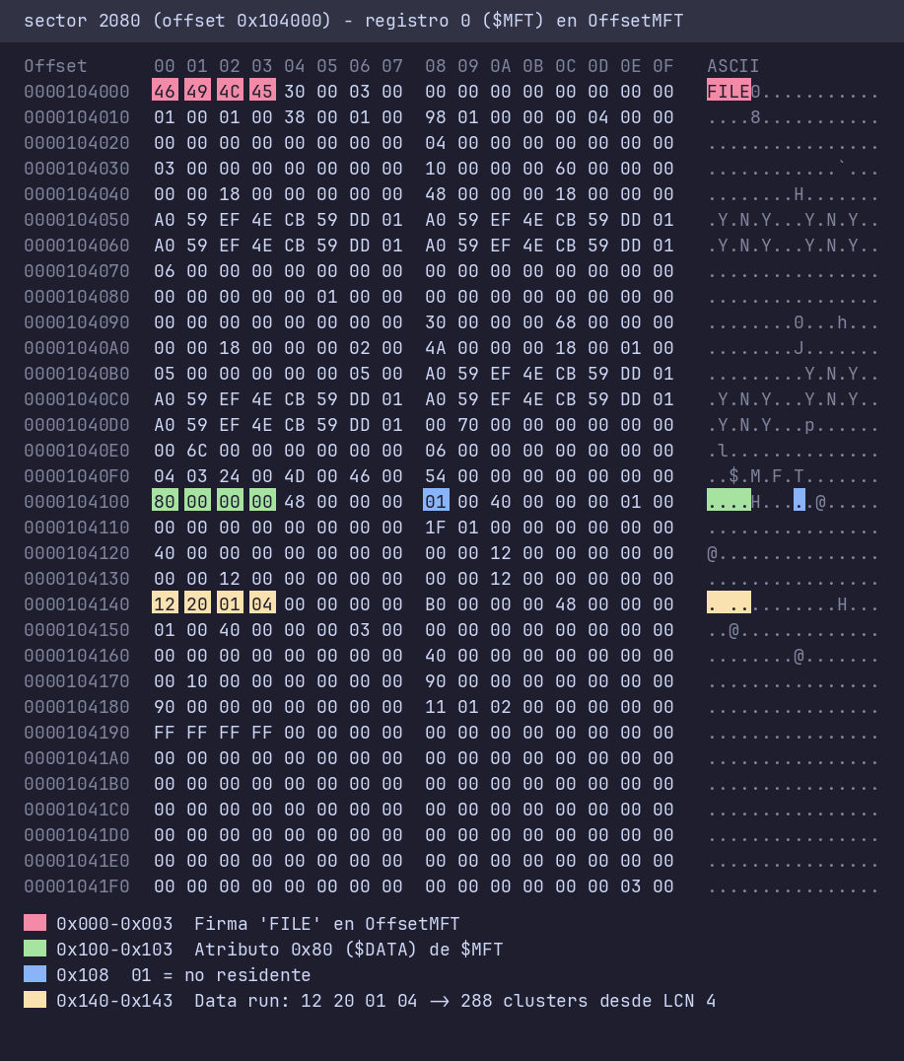
Identificación del registro MFT
- Obtener el número de registro del archivo. Con The Sleuth Kit, fls -o 2048 lab_ntfs_guia.img muestra la línea r/r 120-128-2: LAB_NTFS.txt: registro 120, atributo tipo 128 ($DATA) con identificador 2. A mano, se obtiene de la entrada del índice de la raíz (figura anterior): referencia 78 00 00 00 00 00 = 120.
- Tomar R = 1024 bytes (byte 0x40 del VBR).
- Calcular el offset del registro con la fórmula de abajo.
- Ir a ese offset en el editor y verificar la firma FILE.
- Interpretar la cabecera y recorrer los atributos hasta el marcador FF FF FF FF.
Nota. Offset del registro 120:
Offset_registro = OffsetMFT + (N x R) = 1 064 960 + (120 x 1024) = 1 187 840 bytes = 0x122000
Tabla 6
Cabecera del registro 120
Offset | Bytes | Significado
0x00 | 46 49 4C 45 | Firma FILE
0x04 | 2A 00 / 03 00 | Offset y cantidad de entradas de la USA (fixup)
0x10 | 02 00 | Número de secuencia: 2 (el registro se reutilizó una vez)
0x12 | 01 00 | Enlaces: 1
0x14 | 30 00 | Primer atributo en 0x30
0x16 | 01 00 | Flags: en uso, archivo (no directorio)
0x18 | 18 02 00 00 | Bytes usados: 536 de 1024

Nota. Fixup (USA):
Los dos últimos bytes de cada sector del registro se reemplazan en disco por un número de control.
Los valores originales están en la USA; hay que restaurarlos antes de leer datos que crucen esa posición.
Figura 8
Registro 120 (LAB_NTFS.txt): cabecera y atributos
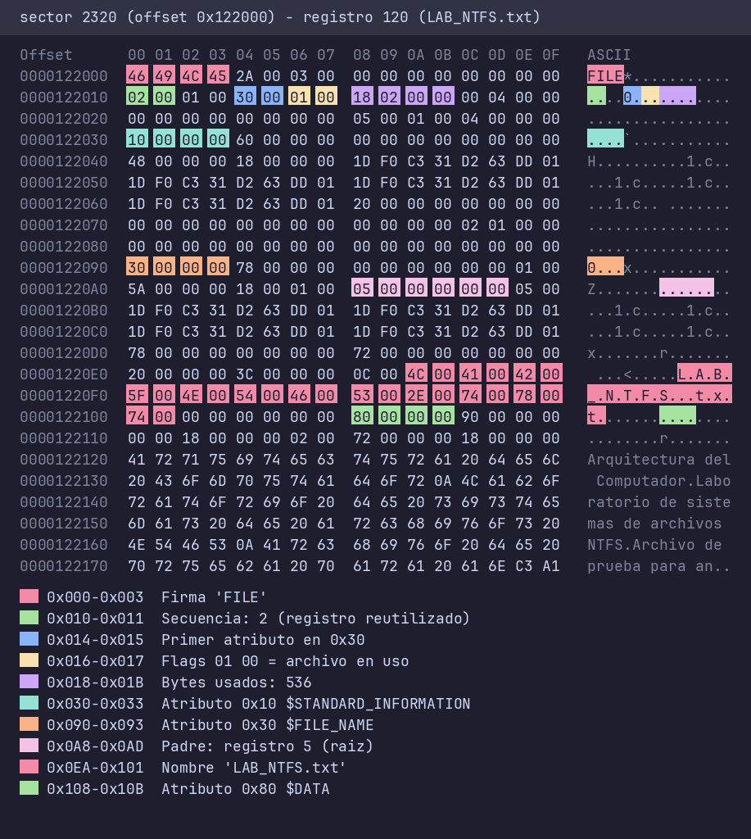
Análisis de los atributos y localización de los datos
Atributos del registro
Tabla 7
Atributos encontrados en el registro 120
Offset | Tipo | Atributo | Contenido en la imagen
0x30 | 0x10 | $STANDARD_INFORMATION | Fechas de creación, modificación y acceso (2026-10-24 16:10:32 UTC) y atributos DOS
0x90 | 0x30 | $FILE_NAME | Nombre LAB_NTFS.txt, padre = registro 5 (raíz), tamaño 114
0x108 | 0x80 | $DATA | Residente: los 114 bytes del archivo
0x198 | 0xD0 | $EA_INFORMATION | Resumen de los atributos extendidos
0x1B8 | 0xE0 | $EA | Atributos extendidos $LXUID, $LXGID, $LXMOD (dueño y permisos de Linux)

No aparece $ATTRIBUTE_LIST (tipo 0x20): solo se crea cuando los atributos no caben en un registro y hay que repartirlos en registros de extensión. Aquí los cinco atributos usan 536 de los 1024 bytes.
Los atributos $EA los añadió el controlador ntfs3 de Linux al crear el archivo. Son un ejemplo real de atributos extendidos, que el análisis manual debe saber reconocer.
Archivo residente y no residente
El byte 0x08 de cada atributo indica si es residente (00) o no residente (01). Hay que comprobarlo siempre: no se debe suponer que todo archivo pequeño es residente.
Figura 9
Decisión entre contenido residente y no residente
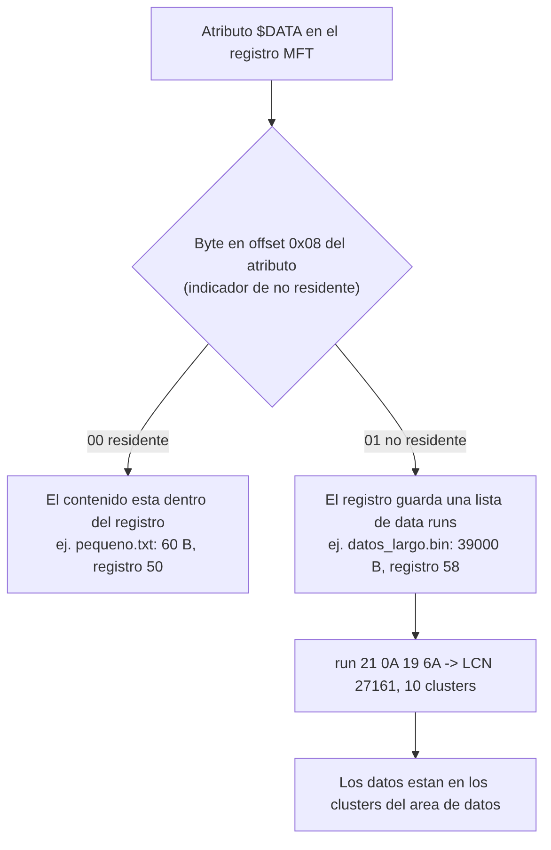
Caso A: archivo residente (LAB_NTFS.txt)
El $DATA del registro 120 es residente: tamaño del contenido 72 00 00 00 = 114 bytes, que comienza 0x18 bytes después del inicio del atributo. Los datos están en el offset 0x122000 + 0x108 + 0x18 = 0x122120 (1 188 128). No hay que buscar ningún cluster: el contenido está dentro del registro.
Figura 10
Contenido de LAB_NTFS.txt dentro del registro 120
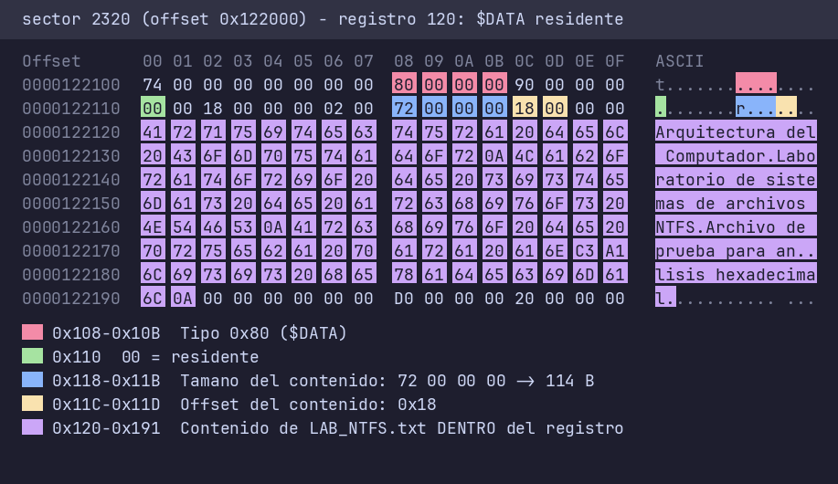
Verificación: la columna ASCII muestra Arquitectura del Computador, 0A (salto de línea), Laboratorio de sistemas de archivos NTFS, y C3 A1 es la á en UTF-8. Son 114 bytes, igual al tamaño del archivo original, y el contenido extraído con el analizador es idéntico byte a byte al texto original (SHA-256 ffef8fb0bb1ef274...).
Caso B: archivo no residente (datos_largo.bin)
Para mostrar el otro caso se usa /Proyectos/2025/Lab2/informe/datos_largo.bin (39 000 bytes, registro 58). Su $DATA es no residente: el registro solo guarda el tamaño y una lista de data runs.
Figura 11
Registro 58: $DATA no residente con su data run
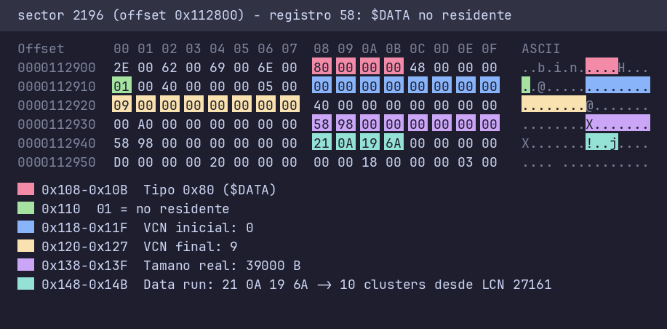
Cómo leer un data run. El primer byte se divide en dos: el dígito bajo es cuántos bytes ocupa la longitud y el alto, cuántos ocupa el desplazamiento. En 21 0A 19 6A: 1 byte de longitud (0A = 10 clusters) y 2 bytes de desplazamiento (19 6A en little-endian = 0x6A19 = 27 161). Un byte 00 termina la lista. Si hubiera más runs, cada desplazamiento es relativo al LCN del run anterior y con signo.
VCN y LCN. El VCN (Virtual Cluster Number) numera los clusters dentro del archivo (0, 1, 2...). El LCN (Logical Cluster Number) es el número del cluster dentro del volumen. Los data runs traducen uno en otro: aquí los VCN 0 a 9 corresponden a los LCN 27 161 a 27 170.
Nota. Posición del primer cluster de datos:
Offset = V + (LCN x C) = 1 048 576 + (27 161 x 4096) = 112 300 032 bytes = 0x6B19000
Figura 12
Primer cluster de datos_largo.bin en el LCN 27161
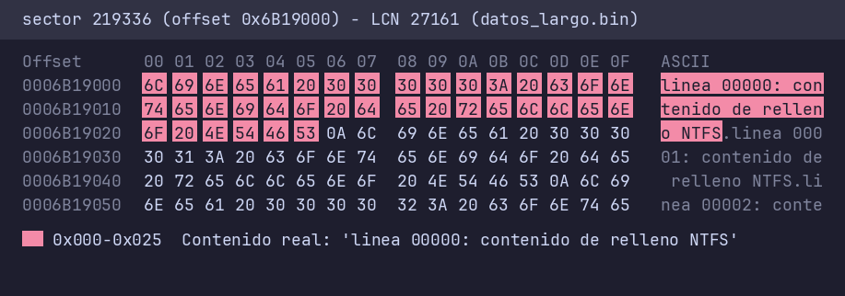
Figura 13
Registro 58 con el analizador: data run, VCN y LCN
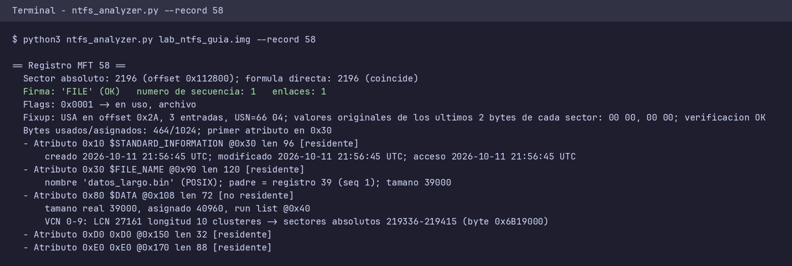
Evidencias y tablas de valores
Tabla 8
Resumen de posiciones calculadas y verificadas
Estructura | Fórmula | Offset | Verificación
MBR | 0 | 0x0 | Partición tipo 07 desde el sector 2048
VBR | V = 2048 x 512 | 0x100000 | OEM 'NTFS' y firma 55 AA
$MFT (registro 0) | V + 4 x 4096 | 0x104000 | Firma FILE
Raíz (registro 5) | OffsetMFT + 5 x 1024 | 0x105400 | FILE, flags 03
INDX de la raíz | V + 6405 x 4096 | 0x1A05000 | Firma INDX, entrada de LAB_NTFS.txt
LAB_NTFS.txt (registro 120) | OffsetMFT + 120 x 1024 | 0x122000 | FILE, $DATA residente
Contenido de LAB_NTFS.txt | registro + 0x108 + 0x18 | 0x122120 | Texto conocido, 114 bytes
datos_largo.bin (registro 58) | OffsetMFT + 58 x 1024 | 0x112800 | $DATA no residente
Datos de datos_largo.bin | V + 27 161 x 4096 | 0x6B19000 | 'linea 00000: ...'

El analizador ntfs/ntfs_analyzer.py repite todos los cálculos leyendo la imagen directamente, sin montarla, y llega a los mismos offsets. La figura siguiente muestra el recorrido completo hasta LAB_NTFS.txt.
Figura 14
Recorrido de /LAB_NTFS.txt con el analizador
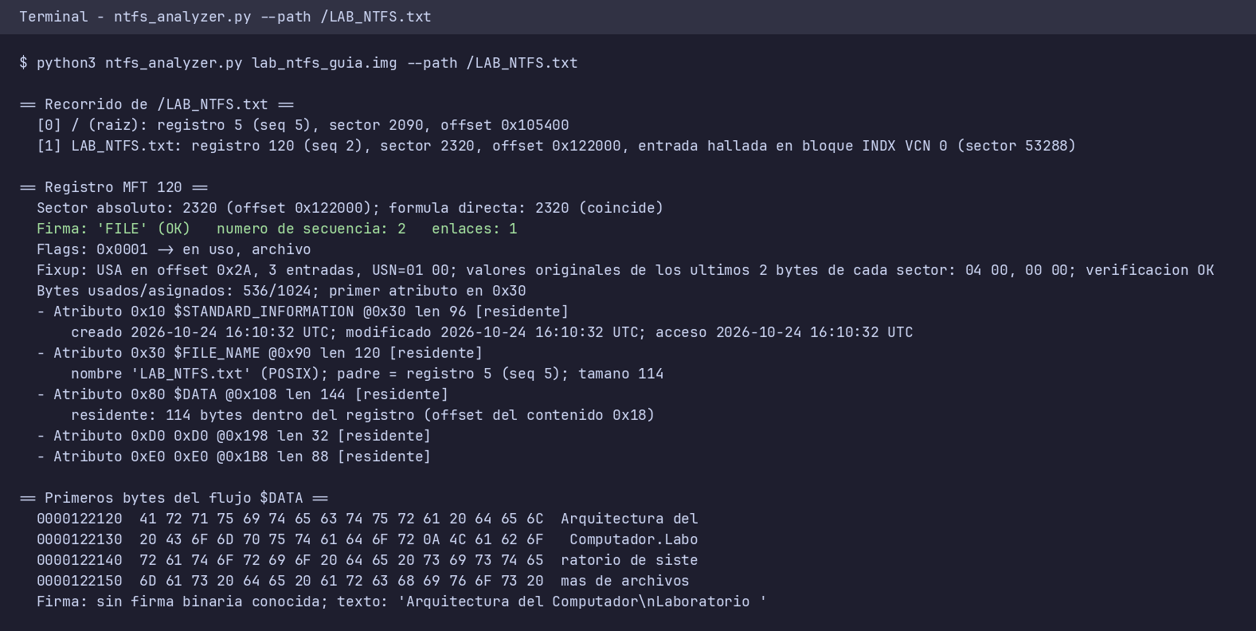
Con The Sleuth Kit se obtuvieron los mismos valores sin ninguna discrepancia: fsstat confirma el número de serie, el cluster 4 de la MFT, el 25 599 de $MFTMirr, los registros de 1024 bytes y el directorio raíz en el registro 5; fls da el registro 120 de LAB_NTFS.txt, e istat lista los mismos cinco atributos residentes, con $DATA de 114 bytes. Además, el contenido extraído con icat -o 2048 lab_ntfs_guia.img 120 tiene el mismo SHA-256 (ffef8fb0bb1ef274...) que el texto original.
Figura 15
Parámetros del volumen con fsstat
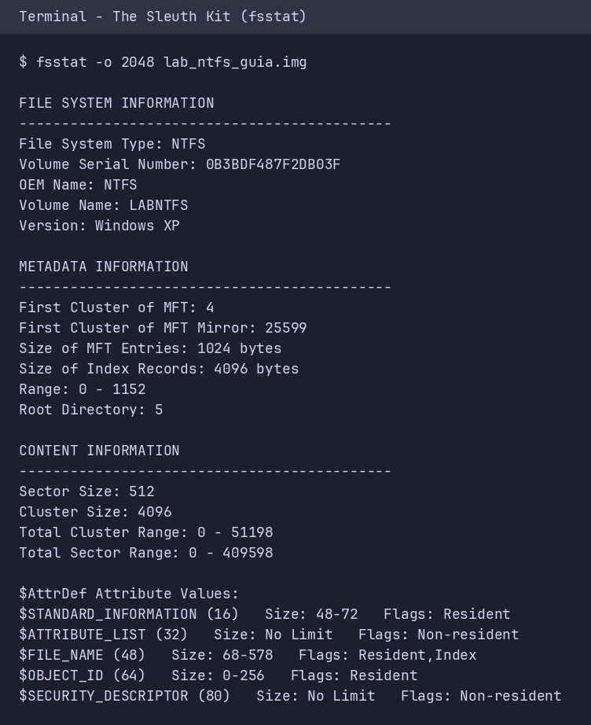
Figura 16
Entradas de la raíz con fls
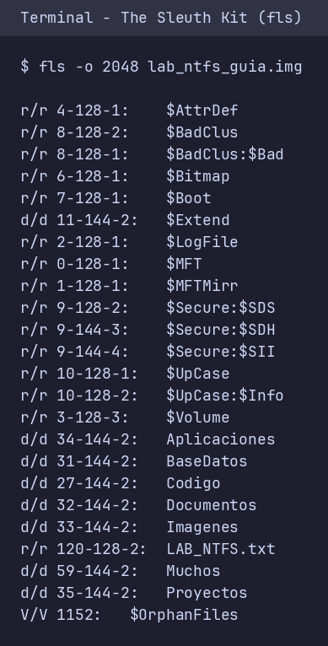
Figura 17
Atributos del registro 120 con istat
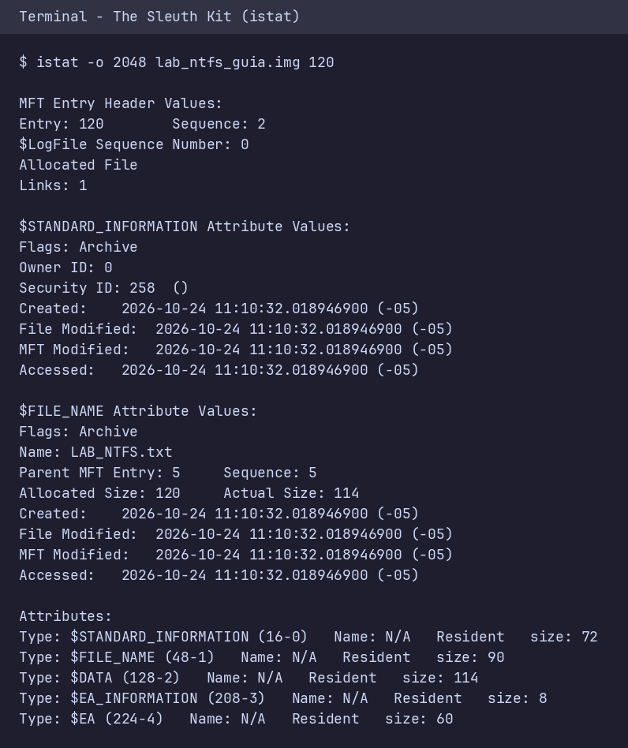
Preguntas de análisis
¿Por qué el MBR y el sector de arranque NTFS no son equivalentes?
Están en niveles distintos. El MBR describe el disco completo y hay uno por disco; el VBR describe un volumen y hay uno por partición. En la imagen, el sector 0 es el MBR (tabla de particiones con la entrada tipo 07) y el VBR está en el sector 2048. Si se leyera el sector 0 como VBR no aparecería NTFS en 0x03 y todos los cálculos saldrían mal.
¿Qué información del sector de arranque permite calcular la ubicación inicial de la MFT?
Los bytes por sector (0x0B), los sectores por cluster (0x0D) y el LCN de $MFT (0x30), más el desplazamiento V del volumen que da el MBR. Con ellos: OffsetMFT = 1 048 576 + 4 x 512 x 8 = 0x104000, donde se verificó la firma FILE. El byte 0x40 da el tamaño de cada registro (1024 bytes) para pasar del registro 0 a cualquier otro.
¿Por qué no es correcto buscar el directorio raíz de NTFS como si fuera una estructura fija de FAT16?
Porque en NTFS la raíz no está en una zona fija después de las tablas: es el registro 5 de la MFT y su posición depende de dónde esté la MFT. Además su índice crece: en la imagen ya no cabe en $INDEX_ROOT y usa un bloque INDX en el LCN 6405, en medio del área de datos. Buscar una zona fija no encontraría nada.
¿Qué diferencias existen entre un atributo residente y uno no residente?
El residente guarda el contenido dentro del registro (byte 0x08 = 00; tamaño y offset del contenido en 0x10 y 0x14). El no residente guarda solo los VCN, los tamaños y la lista de data runs (byte 0x08 = 01), y el contenido está en clusters aparte. En la imagen, $DATA de LAB_NTFS.txt (114 bytes) es residente y el de datos_largo.bin (39 000 bytes) no lo es; también $INDEX_ALLOCATION de la raíz es no residente.
¿Qué ocurriría si un archivo tiene tantos atributos que no caben en un único registro MFT?
NTFS crea registros de extensión y añade al registro base un atributo $ATTRIBUTE_LIST (0x20) que indica en qué registro está cada atributo. Los registros de extensión apuntan al registro base en el campo 0x20 de su cabecera. En el registro 120 no hizo falta: usa 536 de 1024 bytes.
¿Por qué un nombre de archivo visible en Windows no garantiza que sus datos estén almacenados de forma contigua?
El nombre está en $FILE_NAME y la ubicación en los data runs de $DATA, que son independientes. Un archivo no residente puede tener varios runs separados si el espacio libre estaba fragmentado al escribirlo. datos_largo.bin tiene un solo run, pero la propia raíz muestra que las estructuras de un mismo objeto quedan lejos entre sí: su registro está en 0x105400 y su índice en 0x1A05000.
¿Qué limitaciones presenta el análisis manual ante fragmentación, compresión, cifrado o atributos extendidos?
Con fragmentación hay que decodificar cada run y sumar desplazamientos relativos con signo; un error en uno desplaza todo lo que sigue. Con compresión los bytes del disco no son el contenido y hay que descomprimir por unidades de 16 clusters. Con cifrado (EFS) el contenido es ilegible sin la clave. Los atributos extendidos y los flujos alternativos (ADS) añaden atributos que el Explorador no muestra: en LAB_NTFS.txt aparecieron $EA_INFORMATION y $EA sin pedirlos. Además, el fixup obliga a corregir los dos últimos bytes de cada sector antes de leer. Para estos casos conviene apoyarse en herramientas como The Sleuth Kit o un analizador propio.
Conclusiones
- Con cuatro valores del sector de arranque (bytes por sector, sectores por cluster, LCN de $MFT y tamaño de registro) y el desplazamiento del volumen se puede ubicar cualquier registro de la MFT.
- El MBR y el VBR cumplen funciones distintas: sin el desplazamiento V que da el MBR, ningún cálculo sobre la imagen del disco es correcto.
- En NTFS la raíz es un registro como cualquier otro (el 5), y su índice crece de $INDEX_ROOT a bloques INDX sin límite fijo.
- El contenido de un archivo puede estar dentro de su registro (LAB_NTFS.txt) o en clusters que se ubican con los data runs (datos_largo.bin); siempre hay que revisar el byte de residencia.
- Todos los offsets calculados a mano coincidieron con los del analizador y con los bytes vistos en el editor hexadecimal.
Referencias
Carrier, B. (2005). File System Forensic Analysis. Addison-Wesley.
Linux kernel documentation. (s. f.). NTFS3 filesystem driver. https://docs.kernel.org/filesystems/ntfs3.html
Microsoft. (s. f.-a). Master File Table (Local File Systems). Microsoft Learn. https://learn.microsoft.com/en-us/windows/win32/fileio/master-file-table
Microsoft. (s. f.-b). How NTFS Works. Microsoft Learn. https://learn.microsoft.com/en-us/previous-versions/windows/it-pro/windows-server-2003/cc781134(v=ws.10)
Microsoft. (s. f.-c). Master Boot Record. Microsoft Learn. https://learn.microsoft.com/en-us/previous-versions/windows/it-pro/windows-2000-server/cc976786(v=technet.10)
Microsoft. (s. f.-d). fsutil fsinfo. Microsoft Learn. https://learn.microsoft.com/en-us/windows-server/administration/windows-commands/fsutil-fsinfo
Russon, R. y Fledel, Y. (2004). NTFS Documentation. Linux-NTFS Project. https://flatcap.github.io/linux-ntfs/ntfs/
The Sleuth Kit. (s. f.). The Sleuth Kit commands. https://wiki.sleuthkit.org/The-Sleuth-Kit-commands/
The Sleuth Kit. (s. f.). NTFS Implementation Notes. https://wiki.sleuthkit.org/NTFS-Implementation-Notes/
Declaración de uso de inteligencia artificial
Para esta guía utilizamos un asistente de inteligencia artificial generativa (Claude, de Anthropic) como herramienta de consulta y apoyo. Lo usamos para aclarar conceptos de NTFS, revisar cálculos, recibir sugerencias sobre cómo organizar el documento y repasar la redacción y el código. El análisis, las decisiones y la verificación de los resultados con el editor hexadecimal y las demás herramientas los realizamos y revisamos nosotros, y nos hacemos responsables del contenido de esta guía.

